REPUBLICA MOLDOVA РЕСПУБЛИКА МОЛДОВА CONSILIUL SĂTESC 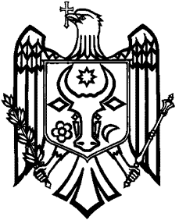 СЕЛЬСКИЙ СОВЕТ
SAUCA САУКА
proiect
DECIZIE anexa nr.
23.07.2026 nr.3/10

„Cu privire la solicitarea transferului
pentru susținerea procesului de amalgamare voluntară”

În temeiul art. 14 alin. (1) al Legii nr. 436/2006 cu privire la administrația publică locală și al pct. 99 din Metodologia de amalgamare voluntară a unităților administrativ-teritoriale aprobată prin Hotărârea Guvernului nr. 925/2023,

Consiliul sătesc sauca , decide:
- Se acceptă și se aprobă propunerea grupului de lucru comun de a solicita transferul cu destinație specială pentru pregătirea procesului de amalgamare voluntară a comunei Calarașovca,, satului Sauca și satului Unguri în sumă totală de 400000 lei (propunerea se anexează).
- Transferul va fi solicitat de către autoritatea administrației publice locale a comunei Calarașovca, din numele unităților administrativ-teritoriale participante la procesul de amalgamare voluntară.
- Se acceptă ca primarul comunei Calarașovca să realizeze/organizeze realizarea acțiunile și semnarea documentelor necesare pentru solicitarea transferului cu destinație specială pentru pregătirea procesului de amalgamare voluntară a comunei Calarașovca, satului Sauca și satului Unguri .
- Controlul asupra executării prezentei decizii se atribuie comisiei consultative de specialitate în domeniul dreptului și disciplinei.
- Prezenta decizie intră în vigoare la data includerii în Registrul de stat al actelor locale și poate fi contestată în decurs de 30 de zile de la data comunicării la Judecătoria Edineț, sediul Ocnița, pe adresa: or.Ocnița, str.Burebista, nr.47.

Preşedintele şedinţei
Contrasemnat :
Secretara consiliului local Popovici Sabina

